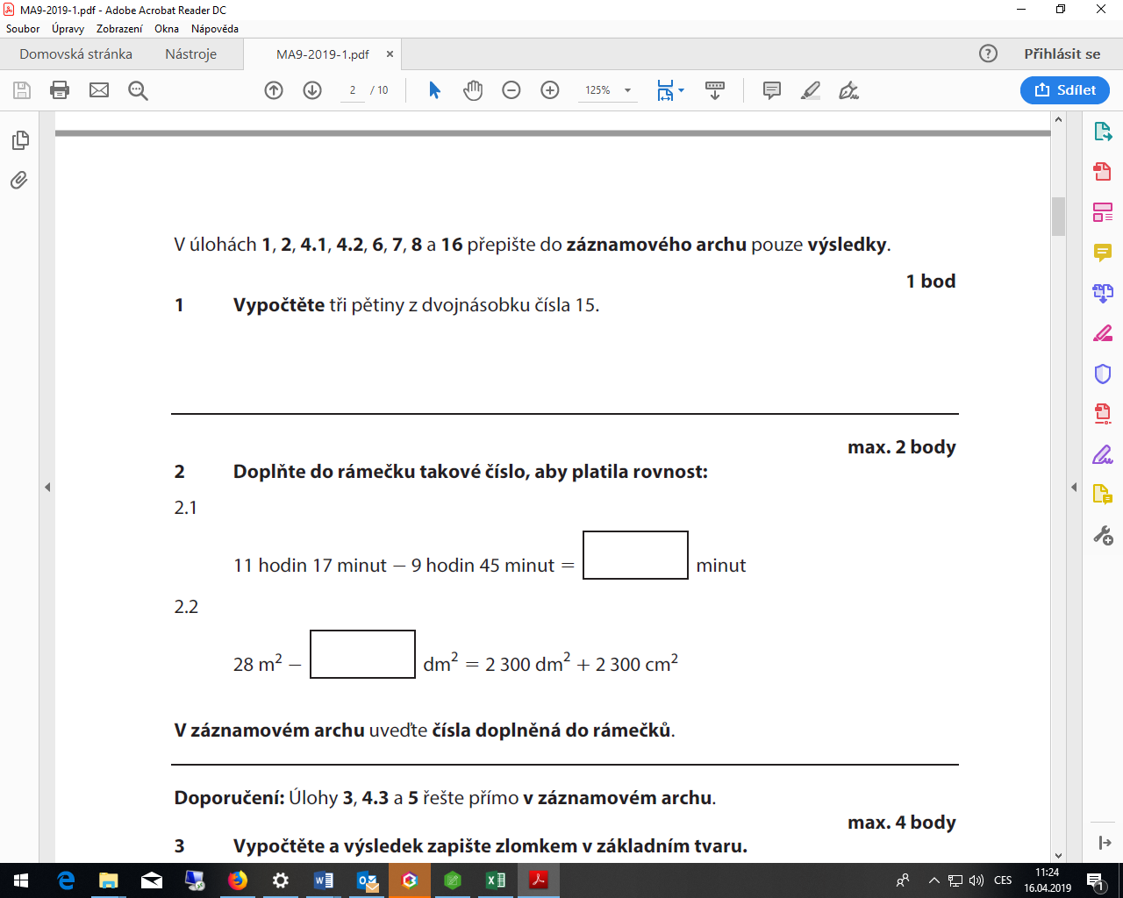

9-2019-1



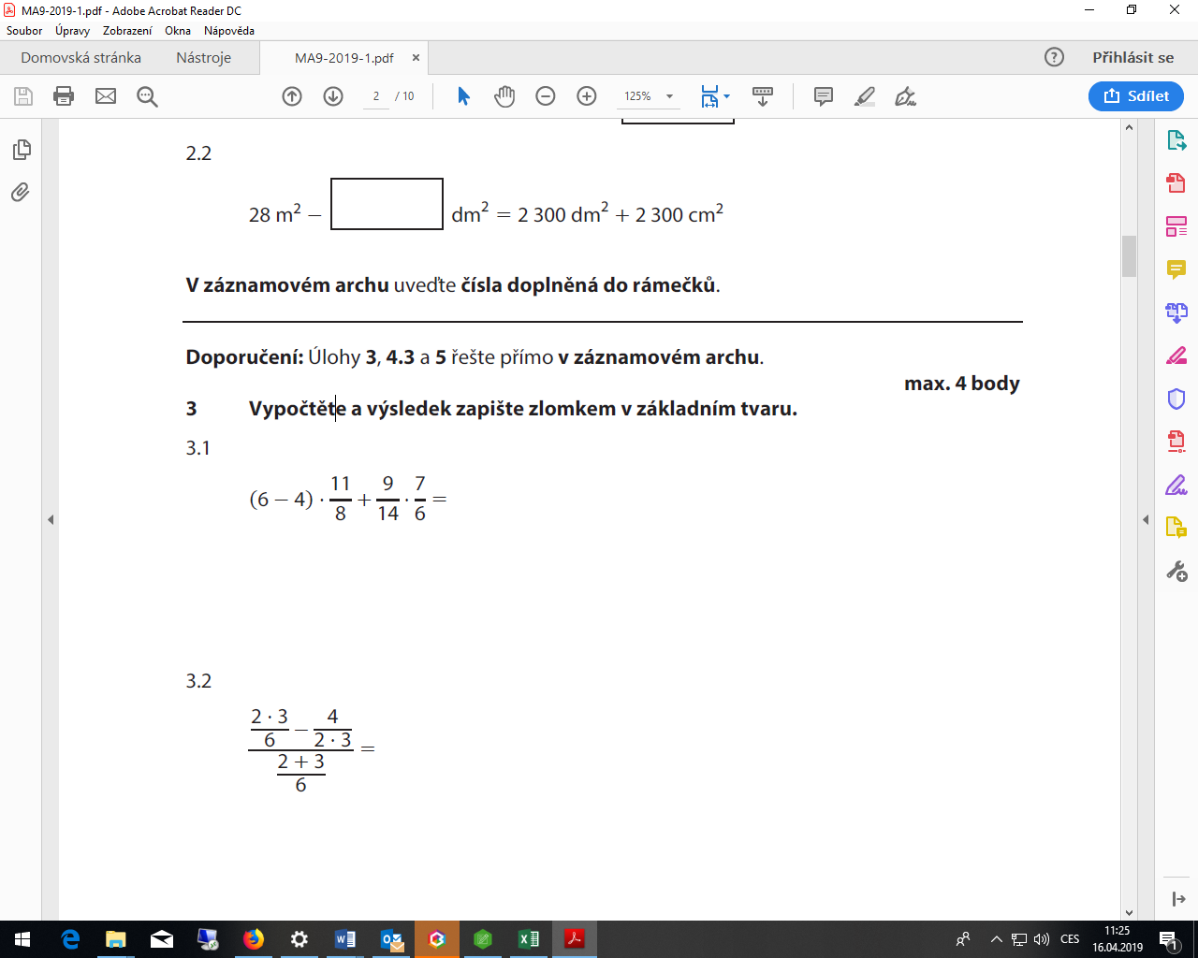



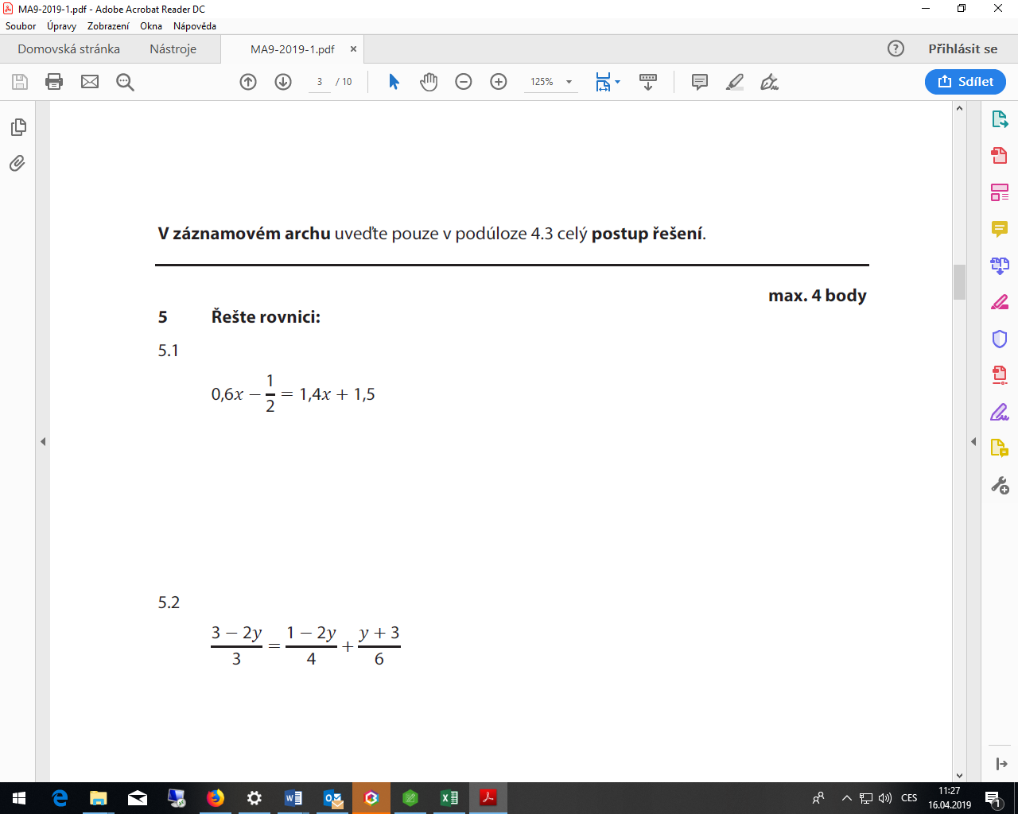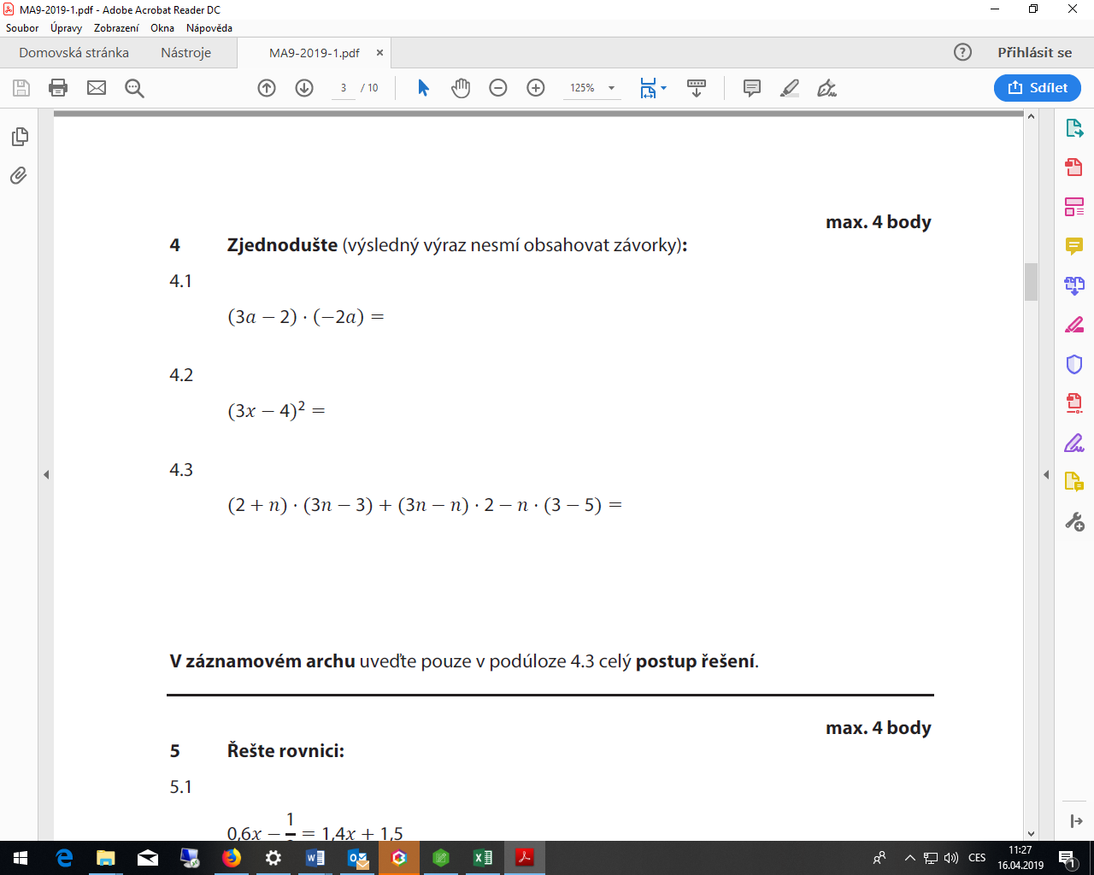

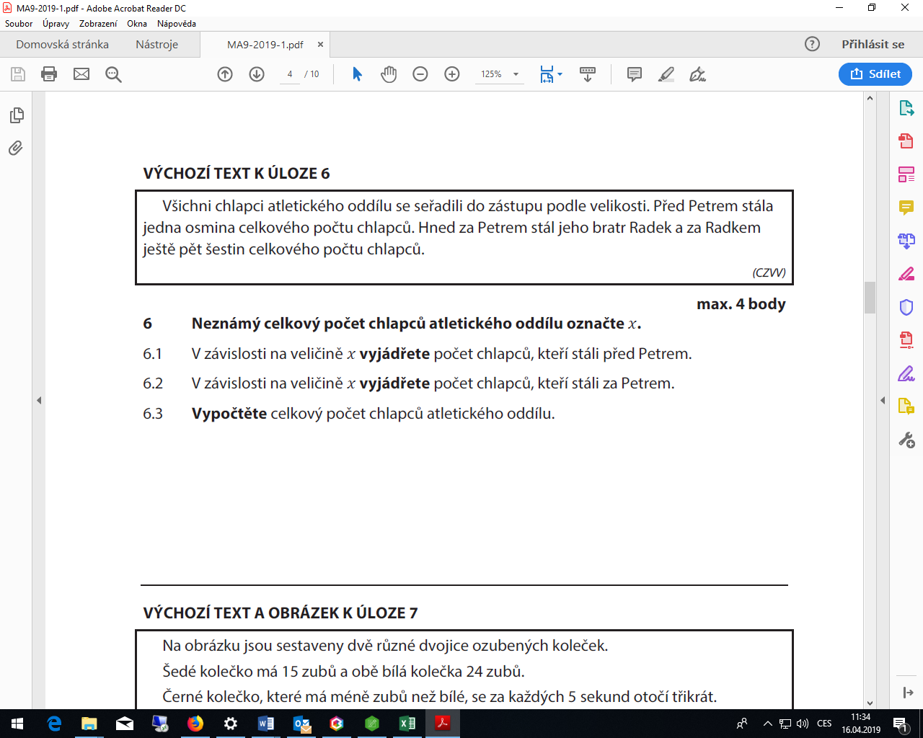



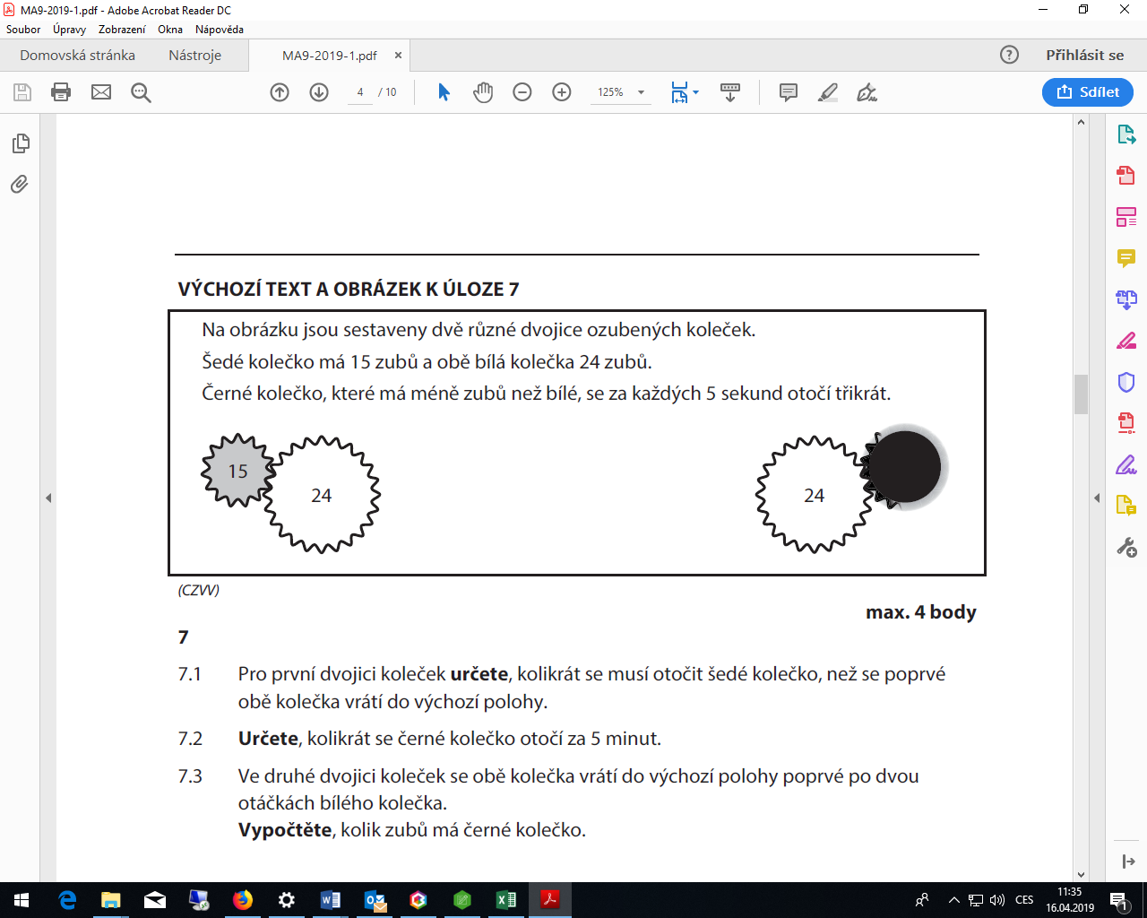

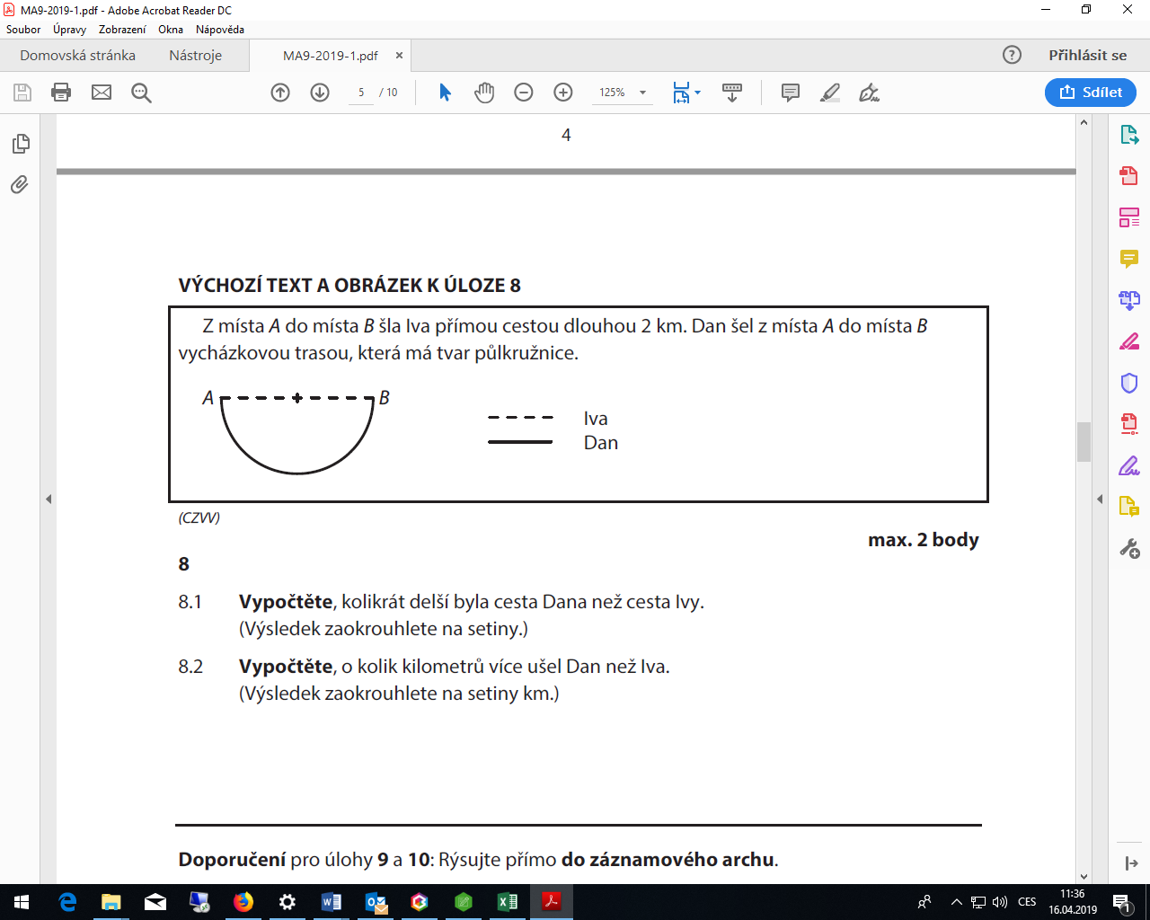

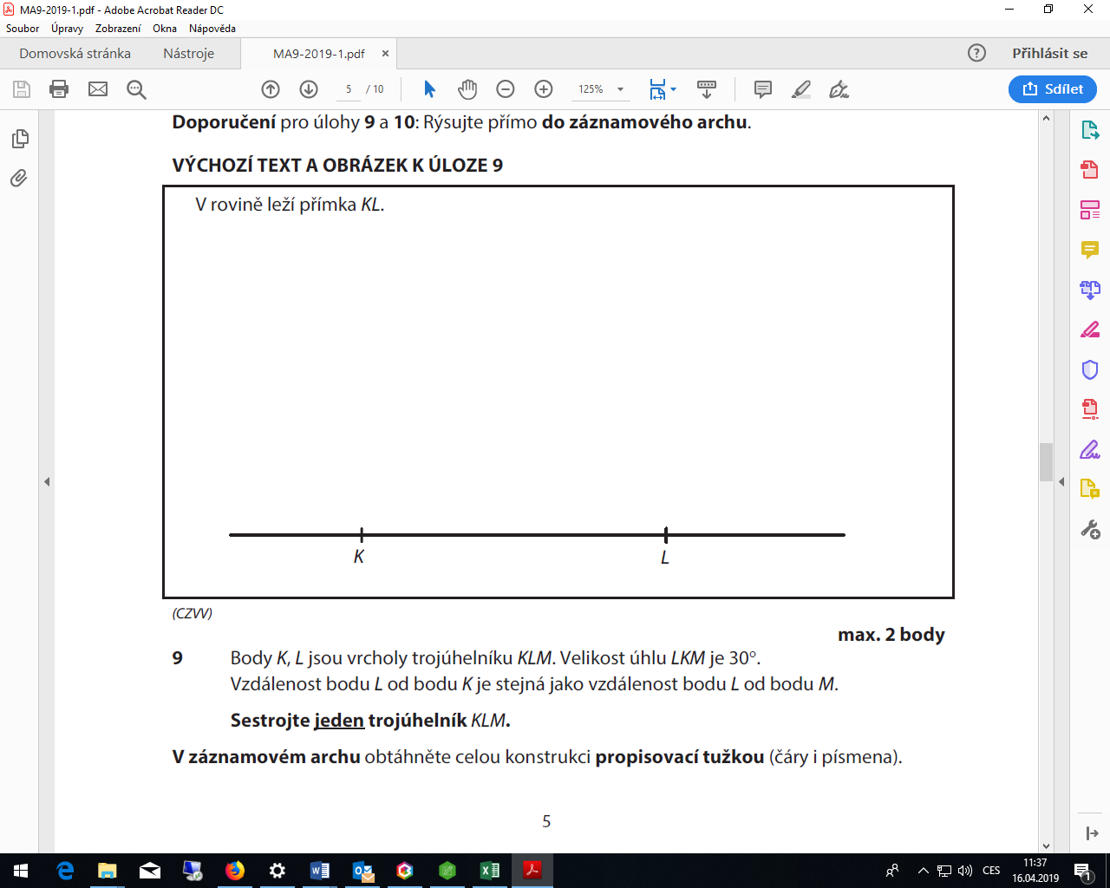

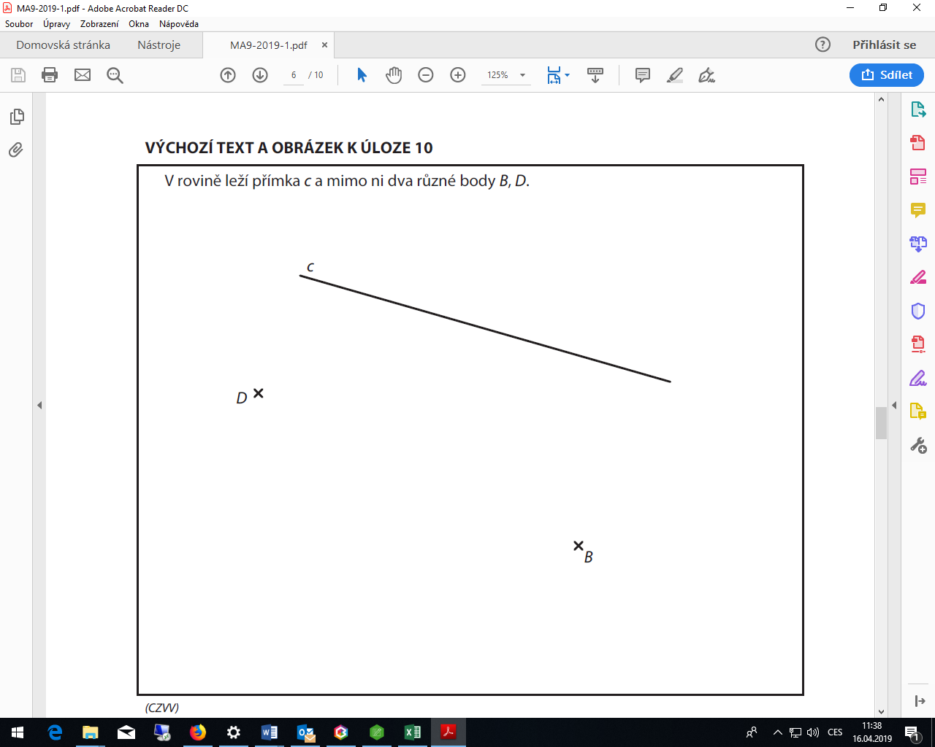

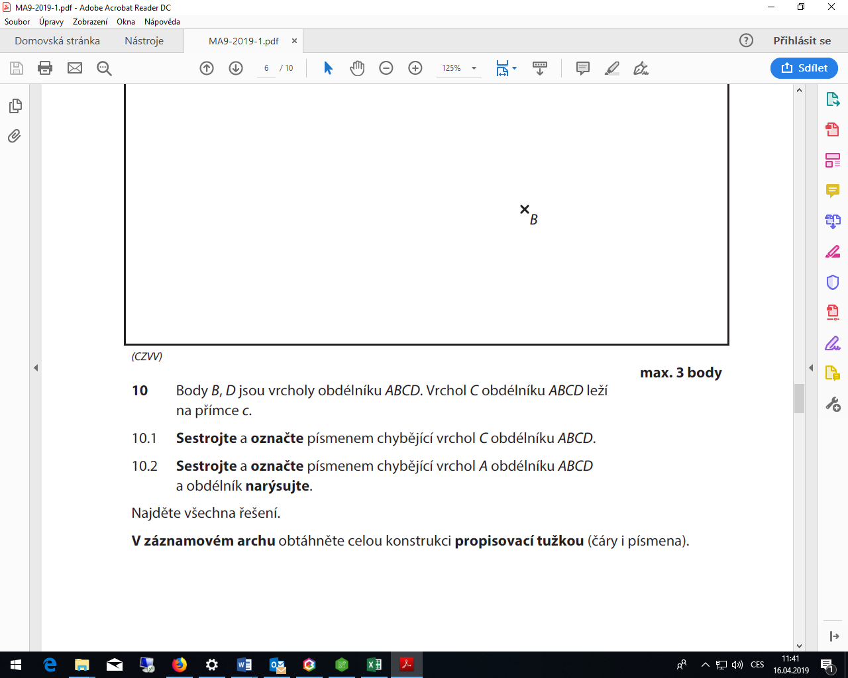

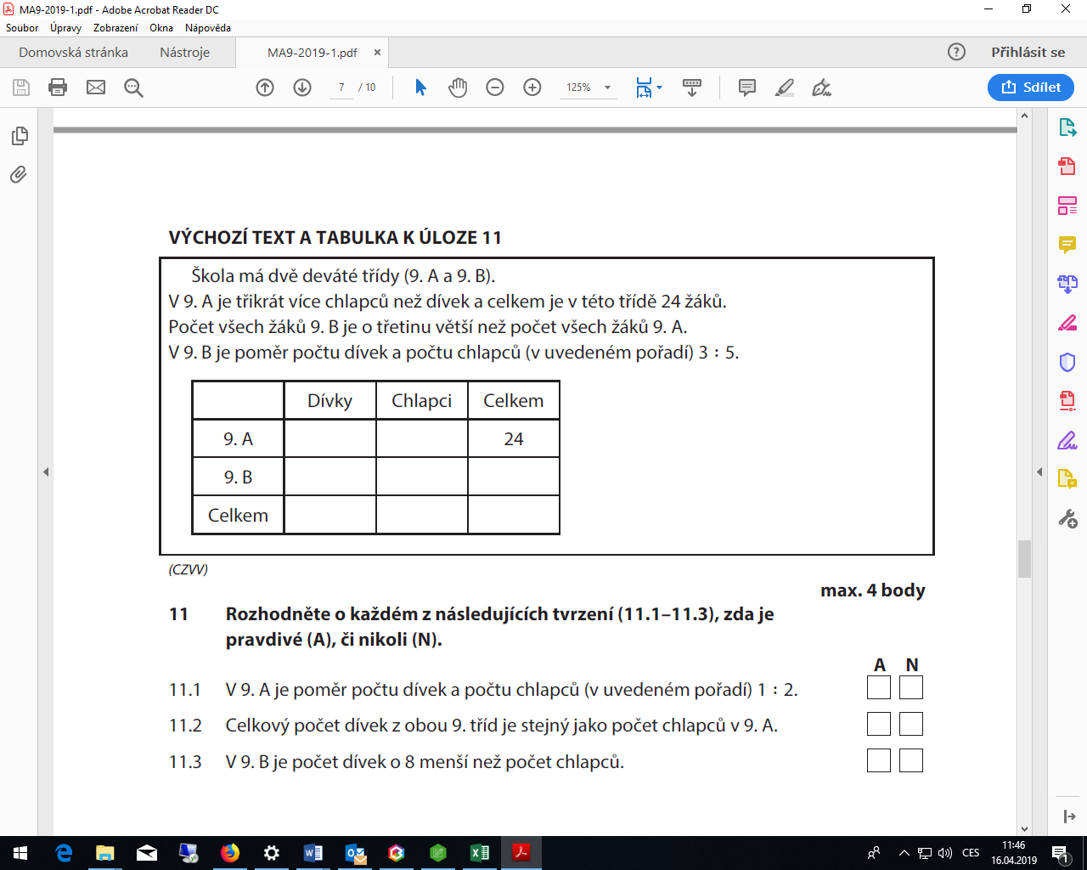

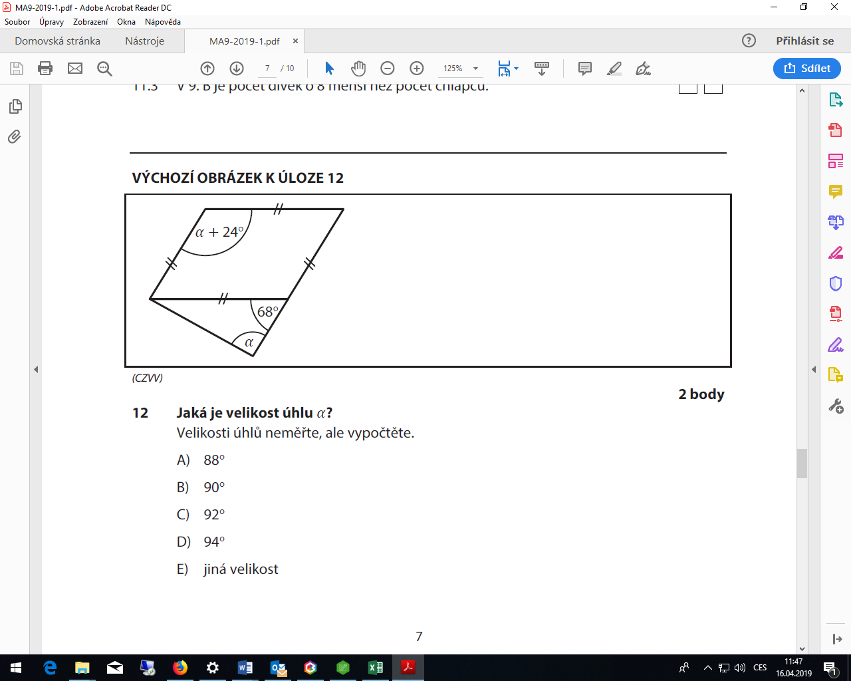

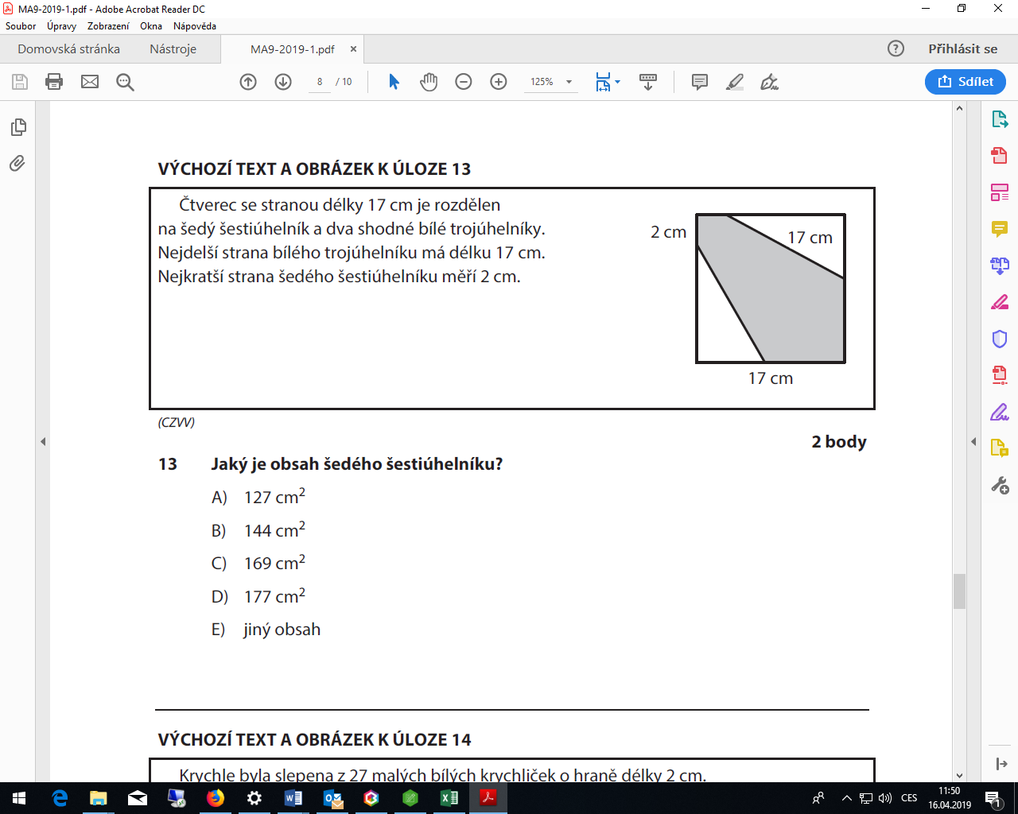

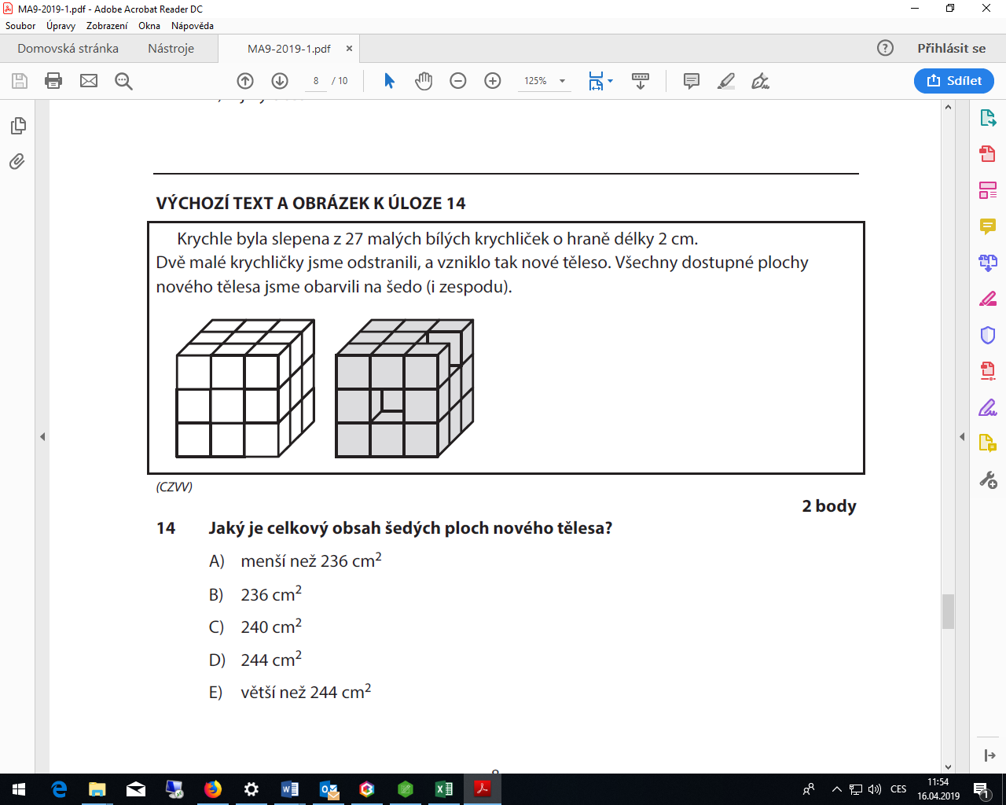

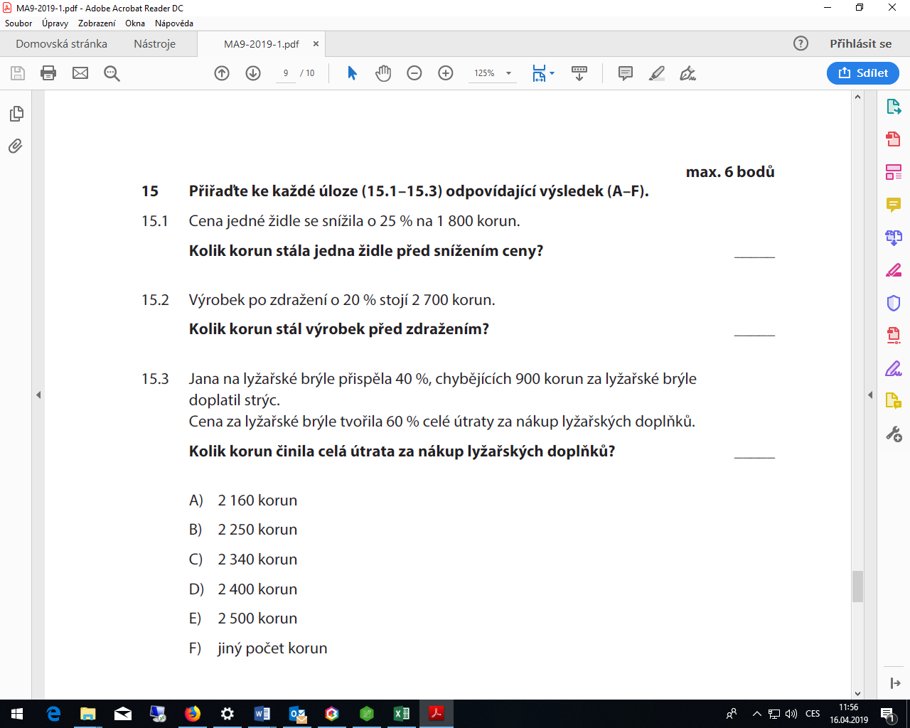

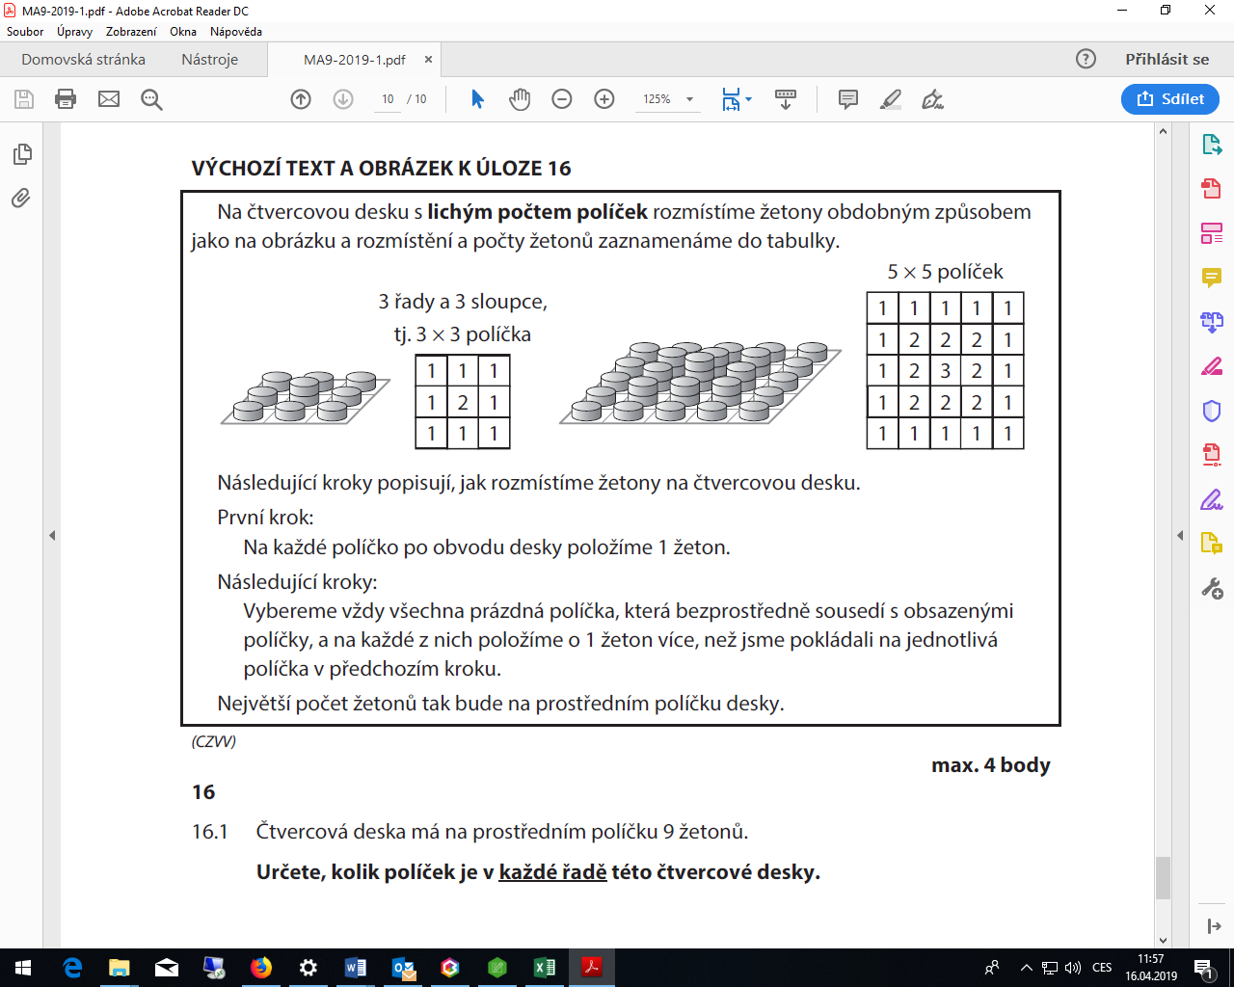

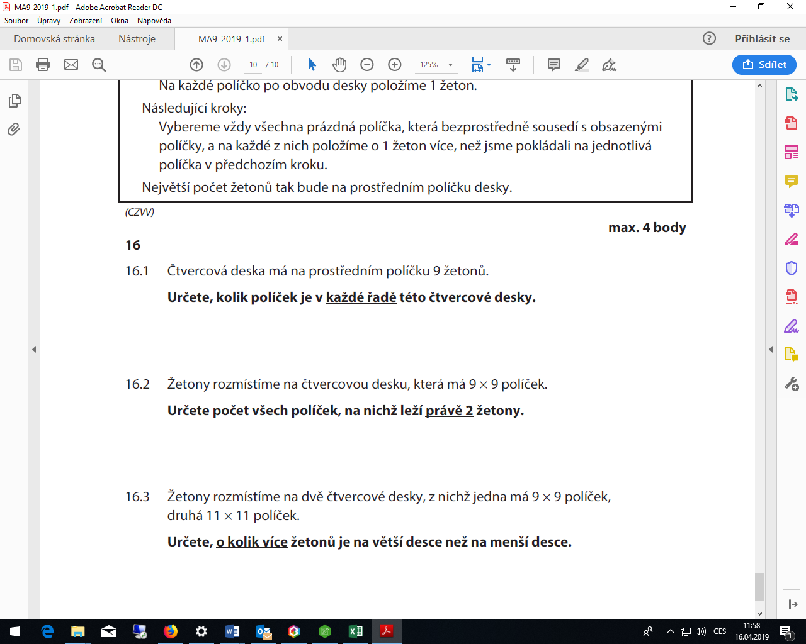

**Řešení:**

**1. 18 2.1** 92 **2.1** 477 **3.1 3.2 4.1** -6a2 + 4a **4.2** 9x2 - 24x + 16

**4.3** 3n2 + 9n - 6 **5.1** -2,5 **5.2** 0,75 **6.1 $\frac{x}{8}$**  **6.2 $\frac{5x}{6}+1$ 6.3** 48

**7.1** 8x **7.2** 180x **7.3** 16 **8.1** 1,57x **8.2** 1,14 km

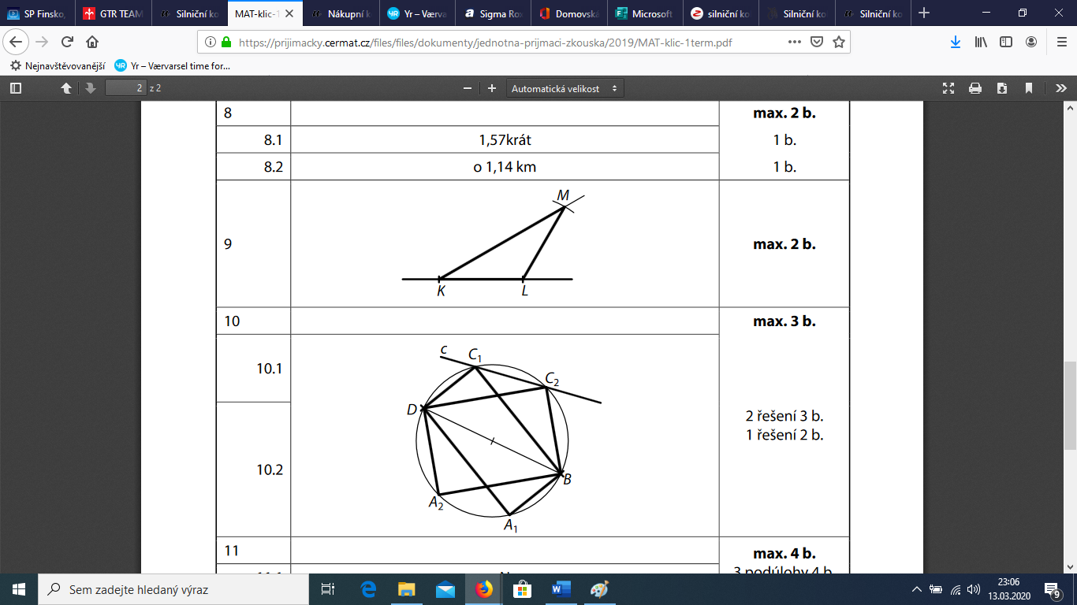**9. 10.**

**11.1** N **11.2** A **11.3** A  **12.** A **13.** C **14.** C **15.1** D **15.2** B **15.3** E

**16.1** 17 **16.2** 24 **16.3** 121